Zajęcia Rozwijające Kreatywność Techniczne
Klasa I A
11.05.2020r., 2h. lekcyjne
Temat: Collage ze strużyn kredek – Motyl
- tworzenie z drewnianych wiórek kompozycji na powierzchni kartki;
- przyklejanie za pomocą kleju;
- dorysowywanie elementów do kompozycji kredkami świecowymi lub pastelami;
Dzień Dobry,
Witam serdecznie na zajęciach rozwijających kreatywności techniczne, na których to wykonamy sobie Motylka z kolorowych strużyn z kredek czyli pozostałości po struganiu kredek.
Zapraszam do wspólnej zabawy

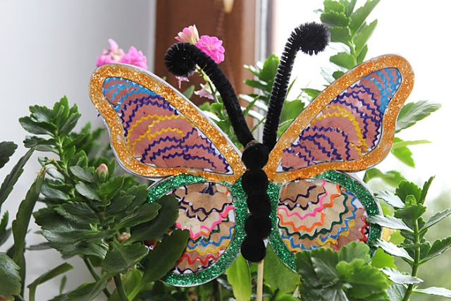
Potrzebne będą:
- strużki po struganiu kredek, klej, wycięty szablon z tektury na motylka, papier kolorowy z brokatem, sprężynki na czółka z kreatywnego drucika;
Jak wykonać Motylka – podaję instrukcję krok po kroku
Oto przykładowy szablon, ale też można samemu narysować na kartonie lub kartce bloku technicznego

Przygotowujemy strużyny z kredek, kontury motylka ozdabiamy paseczkami bloku kolorowego z brokatem
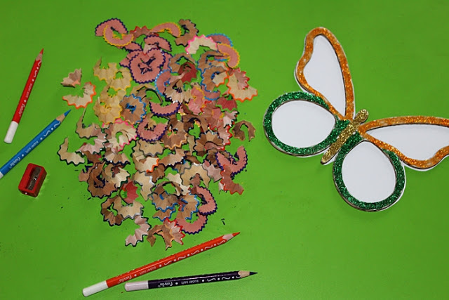
Samo klejenie nie jest trudne, ale efekt końcowy jest bardzo piękny
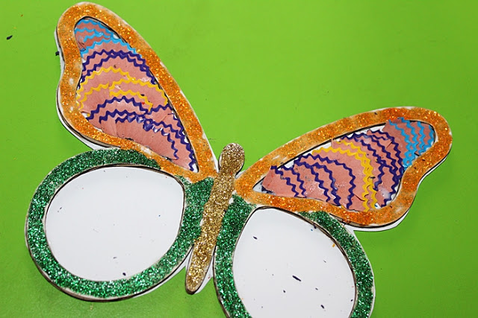
Po ozdobieniu motylka na koniec przyklejamy czułki z drucika kreatywnego
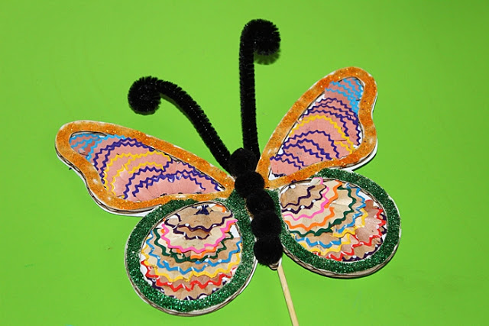
Taki motylek może być na przykład wiosenną ozdobą w doniczce
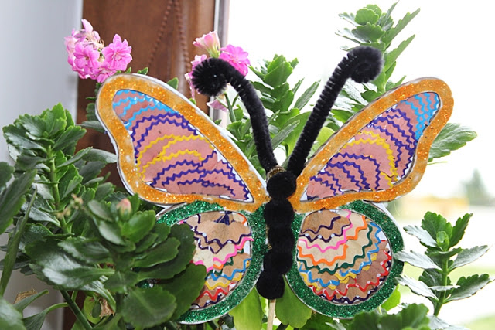

Całość wykonania krok po kroku możecie zobaczyć oglądając filmik.
Serdecznie zapraszam: podaję link: https://www.youtube.com/watch?v=DwNTum7D8Oo#action=share

Moi Drodzy, dziękuję za wspólną zabawę z motylkiem ze strużyn. Mile widziane wasze prace, przesyłajcie je na mój adres e-mail anna267407@wp.pl
Życzę miłej pracy, radosnych przeżyć
Powodzenia
Anna Goleń

